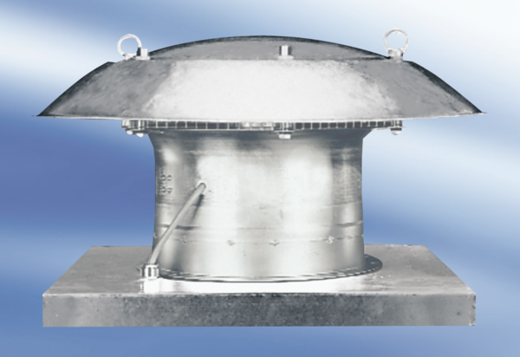Tourelle d'extraction hélicoïde DZD 35/42 AUnité de conditionnement : 1 pièceGamme:
Numéro de référence : 0087.0441Fabricant : MAICO

